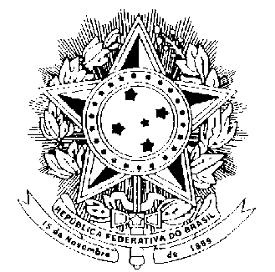
MINISTÉRIO DA EDUCAÇÃO
UNIVERSIDADE FEDERAL DOS VALES DO JEQUITINHONHA E MUCURI
DIAMANTINA - MINAS GERAIS
CONSU

RESOLUÇÃO Nº. 17 - CONSU, DE 27 DE JUNHO 2008.

Torna sem efeito a Resolução Nº. 12/CONSU, de 06/06/2008.

O Conselho Universitário da Universidade Federal dos Vales do Jequitinhonha e Mucuri, no uso de suas atribuições estatutárias e considerando o que deliberou em sua 19ª sessão, realizada em 27/06/2008,

RESOLVE:

Art. 1º Tornar sem efeito a Resolução Nº. 12/CONSU, de 06/06/2008, que concede Título Honorífico: Doutor honoris causa aos Senhores Professores Dr. José Geraldo de Freitas Drumond – Presidente da FAPEMIG e Dr. Fernando Lolas Stepke – Diretor do Programa Regional de Bioética da Organização Pan-Americana de Saúde, por solicitação da Congregação da Faculdade de Ciências Biológicas e da Saúde.

Art. 2º Esta Resolução entrará em vigor na data de sua aprovação, pelo CONSU.

Diamantina, 27 de junho de 2008.

Prof. Pedro Angelo Almeida Abreu
Presidente do CONSU/UFVJM

